Jaderná elektrárna

Video: https://www.youtube.com/watch?v=2FGIeUDeZmk

Druhy elektráren: sluneční
větrné
vodní
tepelné

Jaderná elektrárna patří mezi tepelné elektrárny.
Princip tepelné elektrárny:
Zahřívá se voda, která se mění na páru. Pára roztáčí turbínu, která točí rotorem generátoru. Tam pak vzniká elektrický proud.

Obrázek – str. 11 vystřihnout a nalepit
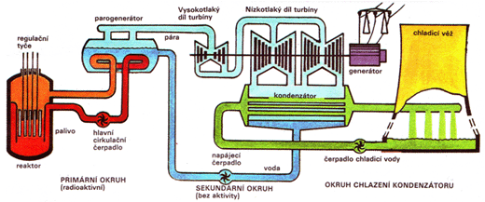

V jaderné elektrárně se voda ohřívá v reaktoru, kde probíhá řetězová jaderná reakce, při které se uvolňuje velké množství energie (tepla).

Části reaktoru: palivo
regulační tyče
bezpečnostní tyče
chladivo
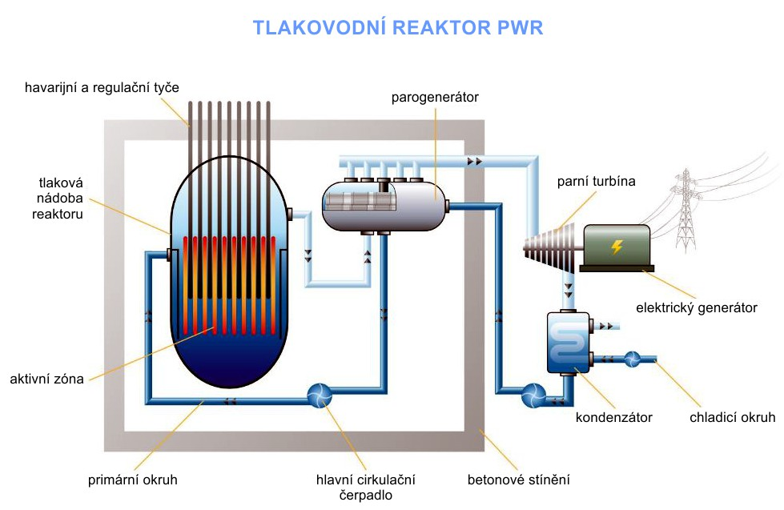
moderátor – zpomaluje neutrony

Jaderné elektrárny v ČR: Dukovany, Temelín

Chemické reakce – mění se molekuly, atomy zůstávají
Jaderné reakce – mění se jádra atomů
- Jádra se spojují ${}_{1}^{2}H+{}_{2}^{3}{He}→{}_{2}^{4}{He}+proton$
- Jádra se štěpí ${}_{92}^{235}U+neutron →{}_{36}^{93}{Kr}+{}_{56}^{140}{Ba}+3 neutrony$
Řetězová štěpná jaderná reakce je základem výroby v jaderné elektrárně:
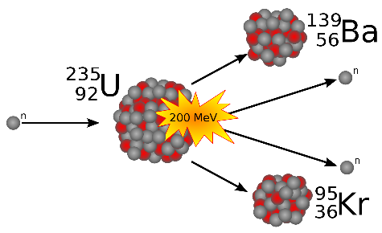
Obrázek – str. 10 (dole) vystřihnout a nalepit

